VZDUCHOVÉ HMOTY, ATMOSFERICKÉ FRONTY, TLAKOVÉ ÚTVARY
- Vzduchová hmota –predstavuje __________________________________________, ktorý sa nachádza nad určitým ___________________ a nadobúda vlastností _______________________________.
Vzduchové hmoty Zeme: (od rovníka k pólom)
-_________________________ – ide o pásmo nízkeho tlaku vzduchu
-_________________________– ide o pásmo vysokého tlaku vzduchu
-_________________________ – pásmo nízkeho tlaku vzduchu
- _______________________________– oblasť vysokého tlaku

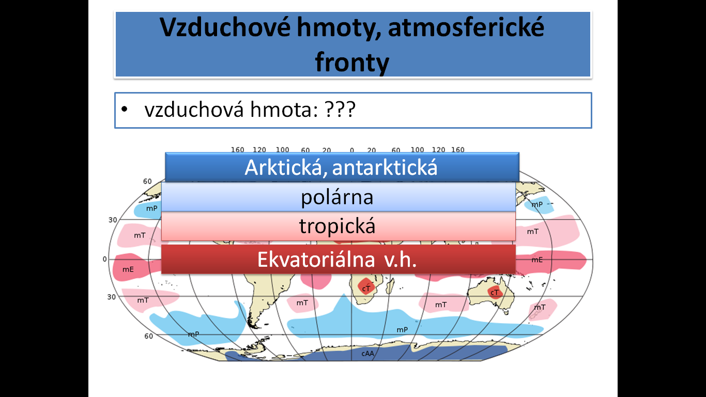

- Atmosferický front – hranica medzi _________________________________________________
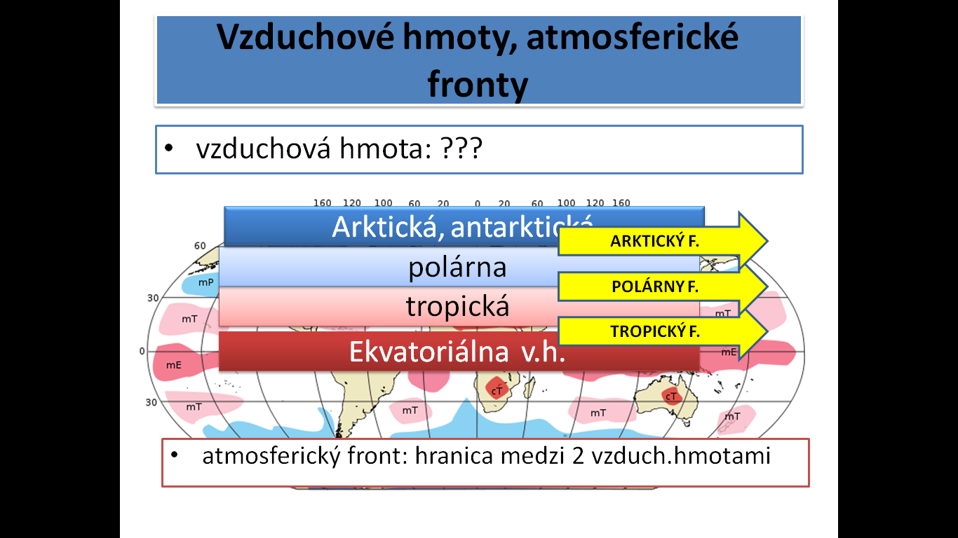

Na Zemi máme tieto atmosferické fronty:
-___________________ (nachádza sa medzi ekvatoriálnou a tropickou vzduchovou hmotou)
-___________________ (nachádza sa medzi tropickou a polárnou vzduchovou hmotou)
-____________________________ front ...

_________________________ ATMOSFERICKÝ FRONT sa týka Slovenska
Vyzerá takto:

Pričom platí, že AC – je _________________________ (oblasť _____________ tlaku vzduchu)
C – je _____________________ (oblasť ________________ tlaku vzduchu)

Poloha Slovenska na polárnom fronte spôsobuje veľmi ______________________ počasie u nás!!!

- VZDUCHOVÉ HMOTY:

a.)CYKLÓNA – je oblasť _______ (_________ tlaku vzduchu), všade dookola je tlak ____________...
Platí, že vietor stále fúka z miesta _____ vzduchu do miesta ______ vzduchu. Preto typické počasie v cyklóne bude _________________________________________________ – to znamená v zime nie až taká zima, v lete nie až tak horúco)

b.)ANTICYKLÓNA - je oblasť _____ (__________________ tlaku vzduchu), všade dookola je tlak ________________...
Platí, že vietor stále fúka z miesta ____ vzduchu do miesta ______ vzduchu!!! Preto typické počasie v anticyklóne bude _______________________________________________ – to znamená v zime extrémna zima, v lete horúco)

V atmosfére sa nachádzajú aj tzv. STACIONÁRNE cyklóny a anticyklóny – ide o také tlakové útvary, ktoré sa vyskytujú dlhodobo nad určitým územím a ovplyvňujú počasie na danom mieste dlhodobo, niekedy aj pol roka.
K takým tlakovým útvarom patria napr. tie, ktoré ovplyvňujú počasie v Európe a na SR:
Sibírska tlaková výš
Azorská tlaková výš – prichádza nad naše územie v období jesene. Keďže je to tlaková výš, spôsobuje ___________________________________ – ________ leto
Iránska tlaková níž – prichádza nad naše územie v období Medarda (v júni) – keďže je to tlaková níž spôsobuje zamračené počasie a dážď – z toho vznikla pranostika
Medardová kvapka 40 dní kvapká
Islandská tlaková níž

